**BFCC**

《白 皮 书》

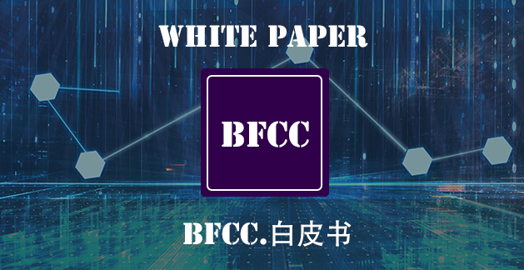

**2018年4月30日**

《目录》

第一章：区块链行业项目背景..................................................3

1.1 区块链核心技术简介..........................................5

1.2 区块链给游戏行业带来新机会.........................6

第二章：游戏行业发展分析......................................................7

2.1 2018年中国游戏行业整体形势.......................7

2.2 游戏用户规模......................................................9

2.3 游戏行业发展趋势............................................10

第三章：区块链运用到游戏的趋势.......................................11

3.1 游戏公证体系不平衡痛点...............................11

3.2 中心化的游戏算法明显弊端...........................12

3.3 游戏行业的中心化是危也是机.......................12

第四章：BFCC 游戏应用生态系统.....................................14第五章：BFCC 以太技术支撑..............................................17第六章：BFCC 发行方案......................................................19第七章：团队介绍.....................................................................20第八章：法律事务和风险声明................................................23第九章：免责声明.....................................................................25

第一章：区块链行业项目背景



伴随着区块链技术的去中心化，公共账本的技术，传统金融行业受到一定的变革影响。随着越来越多的投资用户对区块链技术的认知，数字货币的快速发展表现的不可估量。

我国的经济发展近年来一直呈高速增长的态势，随着居民生活水平的提高，投资理财的需求也进一步深化。许多投资者看到数字货币投资的发展前景，纷纷从房产、股市中抽身，转投数字货币领域。数字货币领域也成为投资者最喜欢的投资方向。

数字货币是由一连串有价值的代码构成，它的发行量是由复杂的数学算法模型决定的。

从古至今，货币的演化迭代已经进行了很多种，技术和社会变革推动了货币形式的演变。伴随技术的发展，数字货币在更多生活场景中逐步实现应用，未来数字货币将成为全球统一的付费形式也将可能实现。

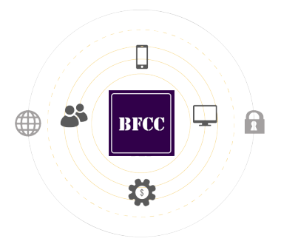

从 2017 年初开始，各类代币持续升温，市场迅速扩大，各国对区块链资产的态度，从禁止到认可，再到支持立法等动作，都标志着区块链资产是未来的发展趋势，数字资产区块链等技术也正是现在金融行业所需要和创新的。

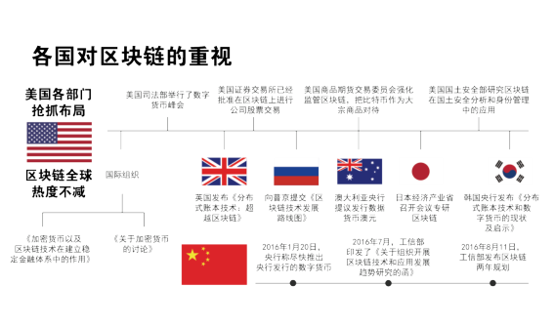

1.1 区块链**核心技术简介**

区块链主要解决的交易的信任和安全问题，因此针对这个问题提出四个技术创新：

第一个叫分布式账本，就是交易记账由分布在不同地方的多个节点共同完成，而且每一个节点都记录的是完整的账目，因此它们都可以参与监督交易合法性，同时也可以共同为其作证。不同于传统的中心化记账方案，没有任何一个节点可以单独记录账目，从而避免了单一记账人被控制或者被贿赂而记假账的可能性。另一方面，由于记账节点足够多，理论上讲除非所有的节点被破坏，否则账目就不会丢失，从而保证了账目数据的安全性。

第二个叫做非对称加密和授权技术，存储在区块链上的交易信息是公开的，但是账户身份信息是高度加密的，只有在数据拥有者授权的情况下才能访问到，从而保证了数据的安全和个人的隐私。

第三个叫做[共识机制](https://baike.baidu.com/item/%E5%85%B1%E8%AF%86%E6%9C%BA%E5%88%B6" \t "https://baike.baidu.com/item/%E5%8C%BA%E5%9D%97%E9%93%BE/_blank)，就是所有记账节点之间怎么达成共识，去认定一个记录的有效性，这既是认定的手段，也是防止篡改的手段。区块链提出了四种不同的共识机制，适用于不同的应用场景，在效率和安全性之间取得平衡。

最后一个技术特点叫智能合约，智能合约是基于这些可信的不可篡改的数据，可以自动化的执行一些预先定义好的规则和条款。

1.2 区块链给游戏行业带来新机会

游戏里如何能更好的保护玩家的虚拟财产，防止出现作弊现状，并在垄断市场中给玩家一个更好的选择呢？这是BFCC游戏生态平台始终努力的方向。

BFCC游戏生态圈，通过BFCC去中心化的开源跨系统数字加密货币，便捷的跨平台价值和信息互通，基于高强度的安全验证通道，创建一个分布式去中心化的游戏生态圈，在我们的设想中，BFCC将连接各种不同的游戏平台，通过去中心化方式（公开化，不可篡改透明化）建立稳固的平衡机制，从而提升玩家之间的信任度。

第二章：游戏行业发展分析



2.1 2017年游戏行业整体形势

2017年，游戏行业整体保持稳健发展。移动游戏进入存量市场阶段，增幅有所回落，对行业整体增长仍有较大带动作用。社会对游戏娱乐消费支出不断增加，有效带动了游戏行业高速发展，整体来看，2017年游戏行业营业收入平稳提升。

       2017年，游戏行业整体营业收入约为2189.6 亿元，同比增长23.1%。其中，网络游戏对行业营业收入贡献较大（前三季度营业收入达到1513.2亿元），预计全年营业收入约为2011.0亿元，同比增长23.1%；家用游戏机相关营收约为38.8 亿元，同比增长15.1%；游戏周边行业(前三季度销售收入99.8亿元)预计全年约为135.8 亿元，同比增长24.7%；VR游戏收入4.0亿元，同比增长28.2%。

具体来看：随着硬件技术的提升，以及用户游戏习惯的转变，网络游戏内部结构有较大分化：移动游戏以全年约1122.1亿元的营业收入领先，同比增长38.5%，占网络游戏的市场份额达55.8%；客户端游戏营业收入约为696.6亿元，同比上升18.2%，占网络游戏市场比重为34.6%；网页游戏营业收入约为192.3亿元，同比下降14.7%，占网络游戏市场总份额的9.6%。

      2017年，自研网络游戏收入稳健提升，约为1420.7亿元，同比增长约14.5%。家用游戏机市场仍处于成长期，用户付费习惯逐渐养成，全年实现营业收入约为38.8 亿元，同比增长15.1%；

       2017年，VR游戏技术进一步成熟，多款客户端游戏推出VR版本，游戏游艺设备积极引进VR玩法。但VR市场仍有较大波动，高端VR设备提高了消费门槛。2017年，VR游戏及设备销售收入约为4.0亿元，同比增长28.2%。

2.2 游戏用户规模

       2017年，网络游戏用户存量市场特征明显，增幅继续放缓。其中，客户端游戏用户数量约1.5亿，与2016年基本持平；移动游戏用户约4.6亿，同比增长9.0%；网页游戏用户约2.4亿，同比下降2.0%。

       虽然网络游戏用户增量减缓，但是核心用户比例不断提高，用户的游戏审美和正版意识整体提升，为优质游戏和创新玩法的独立游戏提供了良好的发展契机，劣质游戏将逐渐被市场淘汰出局。

       2017年，VR游戏用户数量约0.4亿，同比增长100.0%，VR体验馆的消费者数量不断增加；电竞游戏用户约2.2亿，同比增长69.2%，女性玩家占比不断提升。

2.3 游戏行业发展趋势

第一，市场规模将继续增长，随着移动游戏市场的成熟和游戏用户消费观念的升级，网络游戏市场仍有较大增长潜力。

第二，政府的有效引导和用户消费的升级，将继续推动有质量、有内容、有创新的精品游戏研发。

第三，移动游戏和电子竞技的成熟，将推动移动电竞的发展。移动电竞将逐步朝向专业化、商业化、职业化方向发展。

第四，游戏成为全国文化向海外输出的重要形式，将有更多的当地游戏公司参与海外市场的竞争。

第五，行业政策方面，行业主管部门将进一步规范市场经营行为，保护用户权益、青少年权益，鼓励创新和原创。

第三章：区块链在游戏行业中的应用机会



3.1 游戏公证体系不平衡痛点

游戏之所以能够存在和运行，就是因为它们基于公平的游戏规则而设计。然而，游戏规则的制定更多地取决于游戏开发商。因此，对于游戏玩家而言，最大的问题是游戏公正体系的不平衡。由于在棋牌、竞技游戏等类型的游戏制定过程中，受到“中心化”技术特点等因素的限制，游戏的胜率可以被控制，游戏的公平性会出现争议。而当有争议性的情况出现时，缺乏权威的公证体系，为玩家提供充足的保障。由于公证体系的不平衡，玩家对于游戏的信心容易受到动摇。

3.2 中心化的游戏算法 明显弊端

在传统的游戏平台中，建立游戏机制的技术是具有“中心化”的特点，“游戏公证体系算法”是由中心化设定的，而这种技术的数据库是可被篡改的。这种算法的明显弊端是容易受到人为因素的修改，玩家对于胜率的把控具有不确定性。在传统游戏中，设计者对于游戏“胜率”等问题进行操控，很大程度上影响了游戏平台的公平性，也影响了玩家的积极性。

3.3 游戏行业的中心化是危也是机

正是由于传统游戏平台采用“中心化”技术特点，游戏的公平性值得商讨，游戏的胜率不透明，游戏的结果不透明，从而影响了玩家的参与积极性，也影响了人们对于游戏的认识。这些问题的存在也为区块链的应用提供了用武之地。

区块链技术对于游戏的实践已经取得了成功（骰子类等简单随机游戏），随机数通过去中心化的方式产生，储存，发布；整个过程的透明给予了玩家足够的信任度。同时，区块链技术解决了赌注储存的问题。一场赌局，即使是公平的，参与的玩家也会担心赌注储存的安全性，毕竟一个胜利的结果，来自于充值，押注，赌胜，提现这四个步骤。谁都不愿意赢了对手，却输给了跑路的平台吧。而区块链技术利用智能合约的方式，完美解决了赌注储存的问题，即赌场不保管赌注，用区块链技术说明一切。

第四章：BFCC 游戏应用生态系统

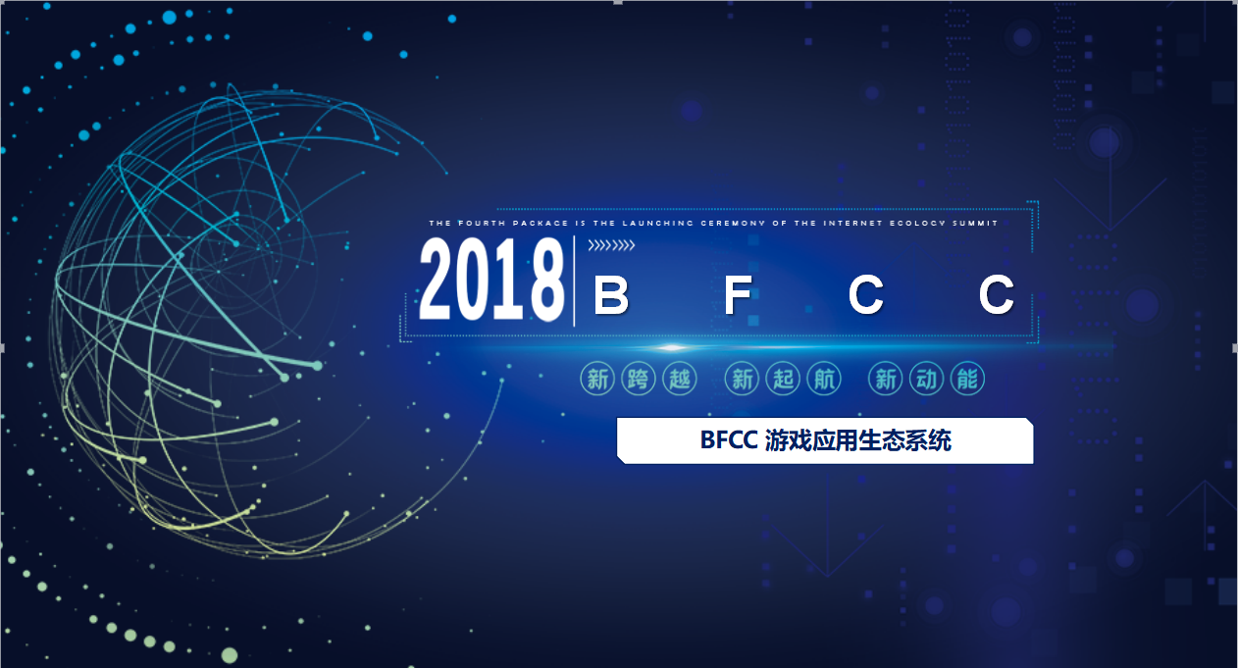

互联网最大的缺点是无法低成本解决“信任传递”，看看人们周围的互联网应用，无论是即时通信、社交网络、媒体，还有银行、电商、公共服务等，都是清一色的超大规模应用中心。即便是这样一个超大的权利中心，也很难自证清白，无法有效解决互联网面临的信任危机。

譬如说，当甲通过某即时通信工具向乙发送信息时，甲无法证明自己发送到乙的信息在时间和内容上都是正确的，除非乙愿意配合提供准确的记录；而乙也无法证明甲发送过来的信息在时间和内容上都没有经过他人篡改。即使引入第三方监管丙的中心化系统，甲和乙也要承担丙无法如实提供准确数据的风险。

另外一个与“信任传递”关联的问题就是“价值传递”:通俗的讲就是甲向乙递交一笔费用、或支付一个“数字”。显然“价值传递”是“信任传递”的一个特例，我们知道，从古老的“票号”，到现代银行体制，就是针对这一特例的解决方案。现代银行是如何解决价值传递的呢？银行本质上是一种信任中介，它通过政府或长期的商业行为建立信任，银行客户通过在银行的存款证实自己的价值，并以此为基础通过银行向第三者支付。这是一种通过强大信任中介的解决方案，也是目前为止最为有效的价值传递方法。但是，这种方法的代价却非常高昂，银行中介的高额运营费用，也就是价值传递的费用，必须由客户承担。总而言之，目前互联网时代面临着信任缺失以及价值传递费用高昂的问题。而区块链技术的出现，恰恰完美地解决了这些问题。BFCC 游戏生态平台借助区块链去中心化和分布式数据库的特点，构建基于技术的信任体系，让游戏机制的确定以“技术”为基础，不受人为控制，建立了值得信任的公证体系。

BFCC 游戏生态平台主要为用户提供种类繁多的游戏类别，以公平的游戏机制，为玩家提供优质的游戏体验。

1）休闲娱乐线上线下：为用户提供多种形式的游戏；

2）研究用户习惯推荐游戏：平台运用大数据技术，根据用户浏览习惯和关注内容，推荐个性化游戏服务；

3）利用平台进行消费：用户也可以用平台的资产进行消费，购买其他娱乐活动服务；

4）实现资产存储于增值：用户在平台的资产可以存储，也可以用于投资，实现资产增值。

第五章：BFCC 以太技术支撑



BFCC具备去中心化、智能合约、共识机制、点对点支付、存储机制等功能，能满足实现全球消费具有私密性、即时到账、匿名交易、低手续费。此外，BFCC基于以太坊底层技术并设计出一套去中心化的账户系统，让用户加入到区块链节点中，用户可以自由的选择去全球任何游戏领域，用区块链技术实现真正意义上的全球通用、高效、造福游戏领域。以太坊是一个开源的、公共的，基于区块链实现的分布式计算平台，它提供了一个去中心化的图灵完备的虚拟机来支持智能合约的运行。

以太坊是目前最成熟的支持智能合约的平台，社区活跃与基金会运转良好。所以基于以太坊来构建BFCC，能使我们专注业务发展和生态推广，避免过多的时间和成本投入到区块链底层技术的研发中。自己构建公有链，势必大量的精力会放在链本身的开发上，链的影响力不足可能影响业务的发展以及生态的建设。BFCC致力于区块链游戏应用，与消费应用落地工作，以极大的力度实现区块链游戏商业模式的应用落地，促进游戏区块链整个行业摆脱“虚假资产胜过虚拟资产”的形象。

第六章：发行方案

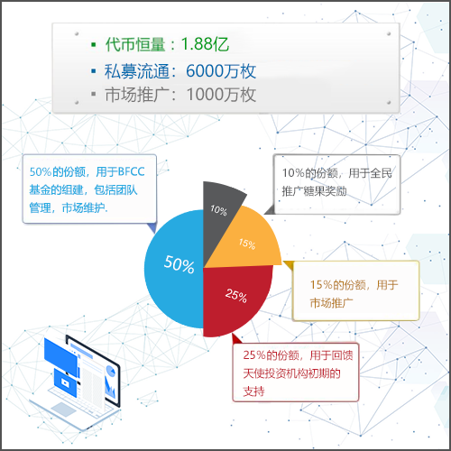

1. ：团队介绍



Eric Mansdorf

BFCC创始人，毕业于哥伦比亚大学 Columbia University，精通多国语言，区块链开发工程师，熟练使用各种数据结构和算法，精通密码学，安全协议和加密算法，

对区块链协议，运行机制和底层实现机制有深入研究和见解。在搭建基于区块链的底层架构，实现公链，侧链，私有链，及多种逻辑，供应用层调度使用直至提供云服务输出有丰富经验。

Scott Beber

美国密歇根大学密码学博士，精通网络协议，加密算法，DDos攻击防护。对区块链中的信任关系，交易一致性，交易有无欺诈，信息是否被篡改，数据储存的可靠性以及隐私保护有深度研究。

在国际信息安全与密码学的会议和杂志上发表论文近30篇，拥有多项信息安全方向专利。

timo chaffee

精通 Angular React Nodejs 等多种前端开发语言及可视化工具，在网络安全，P2P文件分发网络，网络爬虫等方向具有丰富经验。区块链热爱者，精通区块链原理及智能合约技术，致力于打造国内顶尖区块链项目.

刘士远

资深视觉设计师，曾主导过多项互联网金融产品设计及金融品牌设计。具有丰富的互联网产品设计与品牌设计经验，倡导用户体验设计，致力于提升互联网金融数据产品的体验设计.

第八章：法律事务和风险声明

本声明不涉及与证券招标以及承担BFCC经营性和 BFCC的相关风险不涉及任何在司法管制内的受管制产品，本文件是项目阐述的概念性文件。

【白皮书】并非出售或者征集招标与BFCC产品及其相关公司的股份、证券或其他受管制产品。根据本文件不能作为招股说明书或其他任何形式的标准化合约文件，也并不是构成任何司法管辖区内的证券或其他任何受管制产品的劝告或征集的投资建议。本文件不能成为任何销售、订阅或邀请其他人去购买和订阅任何证券,以及基于此基础上形式的联系、合约或承诺。本白皮书并没有经过任何国家或地区的司法监管机构审查。不作为参与投资的建议：在本文件中所呈现的任何信息或者分析，都不构成任何参与代币投资决定的建议，并且不会做出任何具有倾向性的具体推荐。您必须听取一切有必要的专业建议，比如税务和会计梳理相关事务。不能构成任何声明和保证：本文件用于说明我们所提出的BFCC平台，但是BFCC基金会明确表示：

1）对于本文件中描述的任何内容的准确性或完整性，或者以其他方式发布的与项目相关的内容，不给予任何声明和保证；

2）在没有前提条件的情况下，不能对任何具有前瞻性、概念性陈述的成就或合理性内容给予任何声明和保证；

3）本文件中的任何内容，不作为任何对未来的承诺或陈述的依据；

4）不承担任何因白皮书的相关人员或其他方面造成的任何损失；

5）在无法免除的法律责任范围内，仅限于所适用法律所允许的最大限度。

不是任何人都可以参与项目：BFCC的网络系统和平台并不是任何人都可以参与，参与者可能需要完成一系列的步骤，其中包括提供表明身份的信息和文件。

非授权公司与该项目无关：除了BFCC基金会，使用其他任何公司或者机构的名称商标，并不说明任何一方与之有关联或认可，仅供说明相关内容之用。

第九章：免责声明

BFCC基金会将聘请知名的律师事务所，作为BFCC项目法律顾问，为BFCC项目在运营合规化、法律风控体系设计、海外法律咨询等方面提供全面的法律服务。

参与认购的购买者，请仔细阅读本白皮书，全面认识BFCC认购的风险收益特征和反向验证的技术特性，并充分考虑自身的风险承受能力，理性判断，审慎决策。购买者应明白BFCC项目不会在任何情况下提供退款。

BFCC项目团队将按照所披露的白皮书内容，合理运用认购所筹集的数字资产，规范管理项目，尽管BFCC项目团队将恪尽职守，履行诚实、勤勉、尽责管理的义务，购买者也存在损失的风险。